В столице обсудили вопросы защиты населения и территорий от ЧС

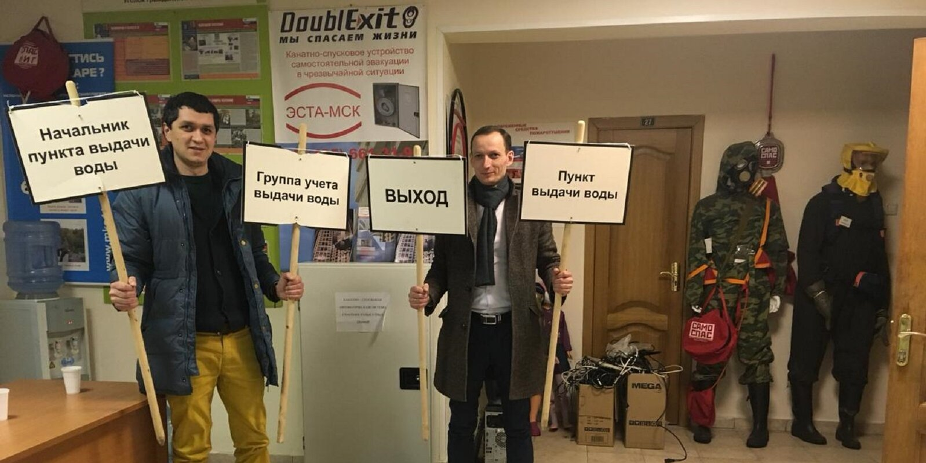

Инспекция Департамента по делам гражданской обороны, чрезвычайным ситуациям и пожарной безопасности города Москвы провела публичные обсуждения вопросов правоприменительной практики при осуществлении регионального государственного надзора в области защиты населения и территорий от чрезвычайных ситуаций.
Обсуждения прошли в режиме видеоконференции. В мероприятии приняли участие около 50 специалистов, в том числе сотрудники Управлений по административным округам Департамента ГОЧСиПБ, представители органов исполнительной власти города, организаций Комплекса городского хозяйства и образовательных учреждений.
В ходе публичных обсуждений начальник Инспекции Департамента ГОЧСиПБ Вячеслав Котиков рассказал об организации и основных задачах регионального государственного надзора в области защиты населения и территорий от чрезвычайных ситуаций природного и техногенного характера, а также подвел итоги осуществления надзора в 2021 году.
«Департаментом по делам гражданской обороны, чрезвычайным ситуациям и пожарной безопасности с целью контроля за соблюдением законодательства РФ и города Москвы в области защиты населения и территорий города от ЧС с начала года проведено 132 плановых и внеплановых проверки юридических лиц, органов государственной власти и органов местного самоуправления, по их результатам выдано 55 предписаний. Привлечено к административной ответственности 61 должностное и юридическое лицо, вынесено 28 предостережений о недопустимости нарушений обязательных требований по созданию и поддержанию в постоянной готовности объектовых систем оповещения, по обеспечению их интегрирования в региональную систему оповещения населения города о ЧС, и о недопустимости нарушений требований правил охраны жизни людей на водных объектах», — отметил Вячеслав Котиков.
Главный специалист Инспекции Департамента Алексей Кожинов рассказал о нормативно-правовой базе, содержащей обязательные требования, соблюдение которых оценивается при проведении Департаментом ГОЧСиПБ мероприятий по надзору в области защиты населения и территорий от чрезвычайных ситуаций природного и техногенного характера.
Спикеры отдельно остановились на особенностях осуществления регионального государственного надзора в области защиты населения и территорий от ЧС в 2021 году и основных изменениях, вносимых в нормативно-правовую базу.
Сотрудники Инспекции также ответили на вопросы, поступившие в ходе проведения публичных обсуждений от организаций, участвующих во встрече.

